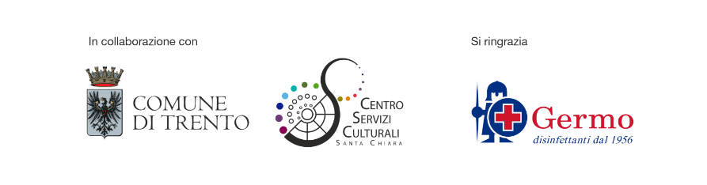

MUSE VIDEONATURA
In collaborazione con il Trento Film Festival, proiezione di documentari naturalistici e scientifici nel giardino del museo, accompagnati dalla presenza dei registi, in collaborazione con il Trento Film Festival.
Evento gratuito su prenotazione. Gli appuntamenti verranno trasmessi anche in diretta streaming sul canale YouTube MUSE. In caso di maltempo l’evento si terrà all'interno del museo con un numero ridotto di partecipanti e trasmesso in diretta streaming. Eventuali modifiche alla programmazione verranno comunicate il giorno stesso dell'evento attraverso i canali online del museo.

PROGRAMMA
Tutti gli appuntamenti sono alle 21.30

Venerdì 2 luglio 2021
Primascesa di Leonardo Panizza – Italia 2021
Il documentario narra l’eccezionale prima ascesa da parte di due alpinisti di una delle ultime cime inviolate rimaste al mondo: una montagna di rifiuti, quella che ognuno di noi contribuisce a creare ogni giorno. I due esploratori Simon e Giovanni scalano una vera e propria discarica, affrontando difficoltà fisiche inedite per il mondo outdoor, per poi discenderla con gli sci.
Prima della proiezione dialogheremo con il regista Leonardo Panizza e gli attori Simon Sartori e Giovanni Moscon. La serata sarà moderata dalla giornalista Elisabetta Curzel e Luana Bisesti del Trento Film Festival.

Venerdì 9 luglio 2021
Songs of the Water Spirits di Nicolò Bongiorno – Italia 2020
Vincitore del premio MUSE Videonatura, che viene assegnato all'opera più originale nel racconto di temi legati alla natura, all'ambiente, alla sostenibilità e ai cambiamenti climatici. Songs of the water spirit indaga le sfide che le comunità del Ladakh (India) affrontano nel relazionarsi con un mondo in rapido cambiamento. Da una parte un territorio di tradizioni millenarie, nel cuore dell’Himalaya, ancora legato ad un rapporto intimo con la propria terra dove la vita semplice delle genti di montagna si intreccia con una forte spiritualità. Dall’altra l’invasione di chi cerca unicamente una risorsa turistica da sfruttare, incurante della sua fragilità, dell’impoverimento culturale, dei cambiamenti climatici che colpiscono in maniera evidente proprio gli ambienti di alta quota.
La proiezione sarà anticipata da un dialogo con il regista Nicolò Bongiorno, interverranno il direttore MUSE Michele Lanzinger e Luana Bisesti del Trento Film Festival.

DOCUMONDO
Guidati dall’introduzione di un esperto, un viaggio tra gli habitat terrestri della famosa docuserie "OUR PLANET" che, in collaborazione con WWF, esplora le meraviglie uniche e preziose delle nostre bellezze naturali.
In caso di maltempo l'evento si terrà all'interno del museo con un numero ridotto di partecipanti. Eventuali modifiche alla programmazione verranno comunicate il giorno stesso dell'evento attraverso i canali online del museo

PROGRAMMA
Tutti gli appuntamenti sono alle 21.30

Venerdì 16 luglio 2021
Un pianeta (50min)
Gli habitat che compongono il nostro pianeta sono collegati e dipendono l'uno dall'altro. La sorprendente diversità della vita sulla terra dipende da queste connessioni globali. Introducono la serata Aaron Iemma, presidente del WWF Trentino, e Massimiliano Tardio (MUSE).

Venerdì 23 luglio 2021
Foreste (49min)
Dipendiamo unicamente dalle foreste: senza di esse, la vita come la conosciamo non esisterebbe. Abbiamo sfruttato le nostre foreste nel corso dei secoli, ma se gli diamo la possibilità, si riprenderanno. Introduce la serata Costantino Bonomi (MUSE).

Venerdì 30 luglio 2021
Mondi ghiacciati (54min)
I nostri poli sono alcuni degli ultimi deserti rimasti sulla terra. Eppure, proprio mentre cominciamo a capire questi luoghi straordinari, stanno cambiando velocemente. Introduce la serata Christian Casarotto - MUSE.
Le altre date: 6 agosto, 20 agosto, 27 agosto e 3 settembre

